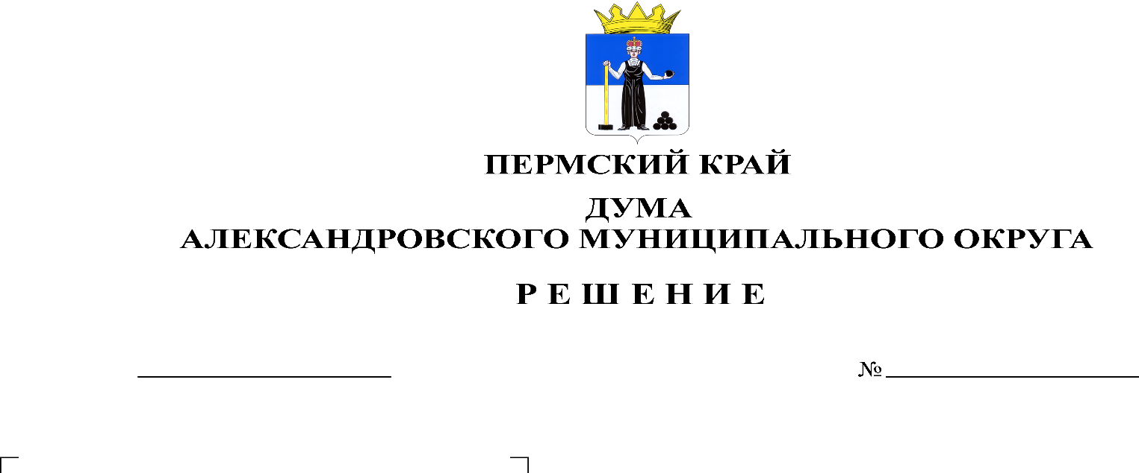
О внесении изменений в решение Думы Александровского муниципального округа от 22.12.2020 № 142 «Об установлении размеров ежемесячных окладов за классный чин муниципальным служащими органов местного самоуправления Александровского муниципального района, Александровского городского поселения, Яйвинского городского поселения, Всеволодо-Вильвенского городского поселения и Скопкортненского сельского поселения»

423
21.12.2023

В соответствии со статьей 53 Федерального закона от 06.10.2003 № 131-ФЗ «Об общих принципах организации местного самоуправления в Российской Федерации», статьей 134 Трудового кодекса Российской Федерации, статьей 22 Федерального закона от 02.03.2007 № 25-ФЗ «О муниципальной службе в Российской Федерации», статьей 12 Закона Пермского края от 04.05.2008 № 228-ПК «О муниципальной службе в Пермском крае», статьей 9 Закона Пермского края от 01.07.2011 № 787-ПК «О классных чинах муниципальных служащих в Пермском крае», в целях увеличения (индексации) размеров окладов за классный чин муниципальных служащих органов местного самоуправления Александровского муниципального округа, Дума Александровского муниципального округа
решает:
- Внести в решение Думы Александровского муниципального округа от 22.12.2020 №142 «Об установлении размеров ежемесячных окладов за классный чин муниципальным служащими органов местного самоуправления Александровского муниципального района, Александровского городского поселения, Яйвинского городского поселения, Всеволодо-Вильвенского городского поселения и Скопкортненского сельского поселения», следующие изменения:
  - пункт 2 исключить.
1.2. Приложение 1 к решению Думы Александровского муниципального округа от 22.12.2020 №142 «Об установлении размеров ежемесячных окладов за классный чин муниципальным служащими органов местного самоуправления Александровского муниципального района, Александровского городского поселения, Яйвинского городского поселения, Всеволодо-Вильвенского городского поселения и Скопкортненского сельского поселения» изложить в редакции согласно приложению к настоящему решению.
2. Опубликовать настоящее решение в газете «Боевой путь» и в сетевом издании официальный сайт Александровского муниципального округа Пермского края (www.aleksraion.ru).
3. Настоящее решение вступает в силу с 1 января 2024 г.

Председатель Думы
Александровского муниципального округа Л.Н. Белецкая

Глава муниципального округа
– глава администрации Александровского
муниципального округа О.Э. Лаврова

